2018/19 évi ÖKO és hagyományőrző program ajánlók:

- Suliba kitelepülő szüreti bemutató, zenés állatsimogató, élő Betlehem és egyéb ÖKO programok valódi élmények kényelmesen és útiköltségmentesen, egységárasan olcsón

- Iskolai ÖKO pályázatok segítése szakmai program komplett kidolgozásával, árajánlattal

- Madármegfigyelés és túrakenuzás osztálykirándulás a Soroksági kis-Duna ágon

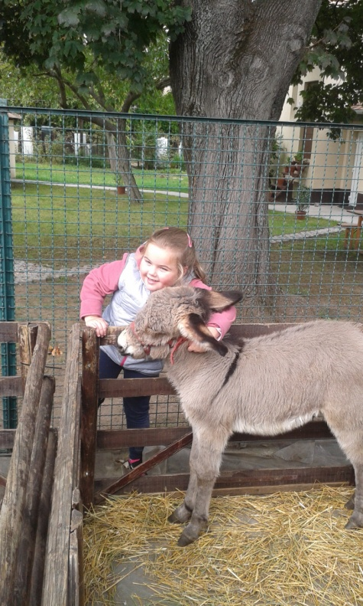
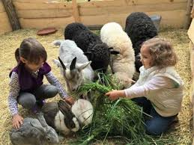
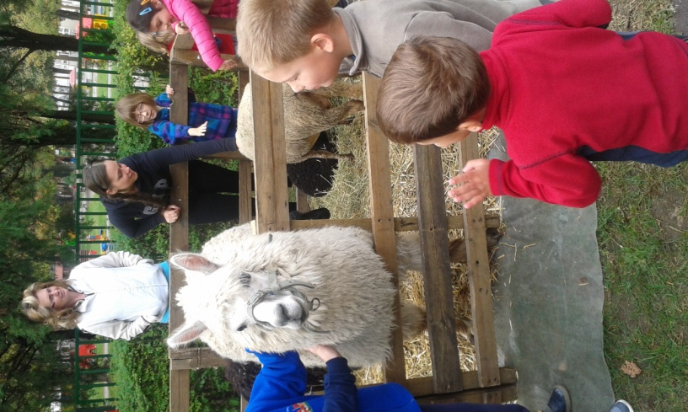
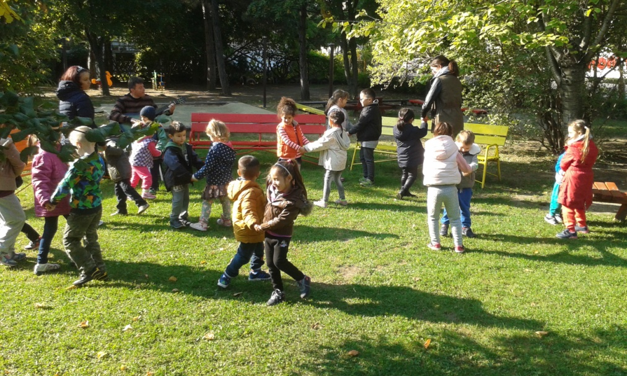

- Suliba kitelepülő szüreti bemutató, zenés állatsimogató, élő Betlehem és egyéb ÖKO programok valódi élmények kényelmesen és útiköltségmentesen, egységárasan olcsón

Az egész éven át elérhető ÖKO programok élmény dúsan és olcsón adnak helyben kapcsolódási lehetőséget a környezet és a hagyomány értékeihez, az alábbi témakörökben

- Állatsimogató program a suli ovi udvaron akár zenés programmal együtt

A simogató karámokba a következő állatokat visszük igény szerint: Kecske, birka, nyuszi, kacsa, liba, mini ló, mini tehén, szamár, teve félék: láma, alpaka. Állataink gyerekekhez szokottak, nyugodtak, kedvesek. Folyamatos állatorvosi felügyelet alatt állnak, minden szükséges ÁNTSZ engedéllyel rendelkeznek. Az állatok alá földtakarást teszünk és arra szalmát, a tisztaság és a higiénia érdekében. A program önállóan, tematikusan Pl. Nyílt nap, Suli Nap, Családi nap és más programelemek-kel - pl. örömzenélés- együtt vagy iskolai rendezvényekhez, jeles napokhoz (Fák és Madarak napja, Föld napja, Állatok Világnapja, Gyereknap, Évzáró, Évnyitó stb.) kapcsolódva is megvalósítható igény szerint.
- Szüreti bemutató, és must kóstoló, Élő Betlehem és egyéb évszakokhoz-, illetve jeles napokhoz köthető önálló és kiegészítő programok.
- Örömzenélés, közös ének és tánc, népi eszközmustra, és ünnepsoroló Jó idő esetén a szabadban, vagy tornateremben, és csoport szobában is kényelmesen megvalósítható.
- Lovagoltatás – Ezeken a közkedvelt alkalmakon 3 vagy 4 pónin lovagolhatnak a gyerekek segítőnk irányításával. Közben ló simizünk, ölelgetünk, sok szeretet energiát adunk és kapunk. Igény szerint külön állomáson a lótartás eszközeivel, a lovak csodás világával is ismerkednek a résztvevők. Szót ejtünk a felelős állattartásról is. Kapcsolódva nemzeti ünnepeinkhez pl. március 15 a huszár hagyományokat is felelevenítjük.
- Hagyományőrző íjászat – nomád reflex íjjal kipróbálás, oktatással és verseny lehetőséggel összekötve
Nézd meg programjainkról szóló képgalériánkat is! https://photos.google.com/share/AF1QipPdrdS0sQMoj5gO_O8tTRaG1gx7nUed18lTKRKhOeqVzgc-n37TuJ7BrvcZepKSwQ?key=QmNtZXZOY2Y2YjR2d3FQLUVZcndHOVpnYTA0MG1R

- Iskolai ÖKO pályázatok segítése szakmai program komplett kidolgozásával, árajánlattal
15 éves tapasztalatunkkal, és egyénien tartalmas ÖKO és közösségi programlehetőségeinkkel, örömmel adunk pedagógus kollégáinknak hatékony segítséget helyi-, kerületi-, országos és nemzetközi pályázatok vagy azok szakmai részének megírásához.

- Madármegfigyelés és túrakenuzás csoportkirándulás a Soroksági kis-Duna ágon

Vízi megfigyelő telep a Soroksári kis-Duna ág lagúnái közt: Egyedi, de megismételhető kirándulásra hívunk titeket, melyen ráérős élménytúrák keretében a fővároson belül, dél- Pesten a kis-Dunaág gazdag élővilágával, és történetével ismerkedhetünk jókedvűen, élmény dúsan és olcsón. A kis-Duna ág állóvízén mentőmellényben, vízi kísérővel kapnak a résztvevők beavatást a kenus kirándulások örömteli világába. Sárkányhajózásra és akár gasztronómiai kirándulásra is van lehetőség a környék vízparti éttermeinek érintésével.
Rövid ismertető a vízi megfigyelő telepről: http://www.harmoniabudapest.com/content_123-hu.html
Fotók a vízitelepről és 1 megfigyelő vízitúráról: http://www.harmoniabudapest.com/content_117-hu.html

További információk a kedvezményes egységárakról, lebonyolításról és jelentkezés Tóth Csabánál, a 06-20-950-6000 telefonszámon vagy a harmoniabudapest1@gmail.com elektronikus postafiókon keresztül.

További kérdéseidre is készséggel válaszolunk! Szeretettel várjuk a találkozást! Hívunk és várunk Titeket!

